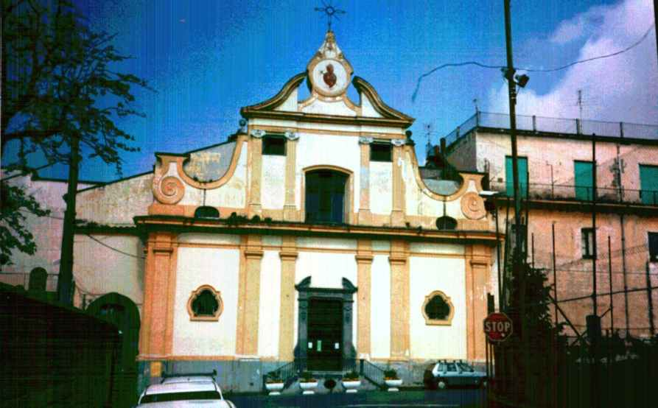
Amministrazione dell’Opera Pia
“CONSERVATORIO DEI
SETTE DOLORI”
Via Iommella Grande n. 101 - 80065 Sant’Agnello (NA)
C.f. 90032090632 –
Sito internet www.settedolori.it - e-mail settedolori@virgilio.it

DELIBERA N° 13 DEL 30/11/2005

OGGETTO: Approvazione bilancio di previsione esercizio finanziario 2006.

L’anno duemilacinque, il giorno trenta del mese di novembre, alle ore 20.30, nei locali sede dell’Ente, si è riunito il Consiglio di Amministrazione.

Sono presenti:

Parroco don Natale Pane – Presidente

Dott. Maria Musso – Vice Presidente

Dott. Maria Giuseppa Aiello – Componente

Assiste alla seduta il Segretario dell’Ente, Raffaele Ortenzia, incaricato della redazione del presente verbale, ed il Tesoriere dell’Ente, sig. Mariano Aversa.

Il Presidente, riconosciuto legale il numero degli intervenuti, dichiara aperta la seduta.

Pagina 2 di 3

Il Presidente, Parroco don Natale Pane, propone al Consiglio di Amministrazione l’approvazione del Bilancio di Previsione relativo all’esercizio 2006.

IL CONSIGLIO DI AMMINISTRAZIONE

Visti gli elaborati contabili predisposti e relativi alle previsioni di entrata e di uscita dell’esercizio finanziario 2006;

Visti gli articoli 20 e 21 della legge 17 luglio 1890 n. 6972;

Considerato che durante l’esercizio 2005 non sono stati adottati, in quanto non necessari, atti di riequilibrio di gestione;

Visto lo stampone di bilancio che si compendia nelle seguenti risultanze finali:

ENTRATE
TITOLO III € 55.291,47
TITOLO IV €
TITOLO VI € 1.000,00

TOTALE ENTRATE € 56.291,47

FONDO DI CASSA ALLA DATA
DEL 10 NOVEMBRE 2005 € 102.891,31

TOTALE COMPLESSIVO
DELLE ENTRATE € 159.182,78

USCITE
TITOLO I € 33.340,00
TITOLO II € 21.951,47
TITOLO IV € 1.000,00
TOTALE SPESE € 56.291,47

Ritenuto, pertanto, di dover approvare il Bilancio di Previsione dell’Ente e relativo all’esercizio finanziario 2006;

Visto l’art. 162 e seguenti del Decreto Legislativo 18 agosto 2000 n° 267 “Testo unico delle leggi sull’ordinamento degli enti locali”;

Visto, altresì, il decreto del Presidente della Repubblica 31 gennaio 1996, n. 194 concernente: “Regolamento per l’approvazione dei modelli di cui all’art. 114 del decreto legislativo 25 febbraio 1995, n. 77, concernente l’ordinamento finanziario e contabile degli enti locali”;

Visto il parere favorevole del Segretario dell’Ente in merito alla regolarità tecnica, rilasciato ai sensi dell’art. 53 della legge 142/90;

Pagina 3 di 3

Visto che lo stesso ha espresso parere favorevole per la regolarità contabile e per la copertura finanziaria, precisando che il presente atto non comporta impegno di spesa;

Visto il parere favorevole rilasciato dal Revisore dei Conti di questo Ente, dott. Michele Bernardo, in data 10/11/2005 che si allega al presente atto per formarne parte integrante e sostanziale;

Con voti unanimi resi nei modi e termini di legge

D E L I B E R A

- di approvare il Bilancio di Previsione dell’esercizio finanziario 2005 che si compendia nelle seguenti risultanze finali, come da prospetto contabile allegato al presente atto:

ENTRATE
TITOLO III € 55.291,47
TITOLO IV €
TITOLO VI € 1.000,00

TOTALE ENTRATE € 56.291,47

FONDO DI CASSA ALLA DATA
DEL 10 NOVEMBRE 2005 € 102.891,31

TOTALE COMPLESSIVO
DELLE ENTRATE € 159.182,78

USCITE
TITOLO I € 33.340,00
TITOLO II € 21.951,47
TITOLO IV € 1.000,00
TOTALE SPESE € 56.291,47

- di approvare, altresì, il riassunto del rendiconto generale del patrimonio dell’Ente alla data del 10 novembre 2005;
- di approvare il bilancio pluriennale 2006-2008
- di determinare, in via presuntiva, il risultato dell’esercizio 2005 ai fini della continuità di gestione con il bilancio 2005 in € 103.675,23 come da prospetto allegato;

